Муниципальное автономное дошкольное образовательное учреждени «Детский сад № 25»
623513, Свердловская область, Богдановичский район, село Гарашкинское,
улица Ильича, 13
тел. (34376) 34-4-37, e-mail mkdou25@uobgd.ru

ПЕДАГОГИЧЕСКИЙ
ПРОЕКТ
«ОВОЩНОЙ ПЕРЕПОЛОХ»

подготовительная группа

Подготовили: Жусупова Г. Б.
Крысанова М.Ф.

с. Гарашкинское

Паспорт краткосрочного творческого проекта «Овощной переполох» в подготовительной к школе группе детского сада
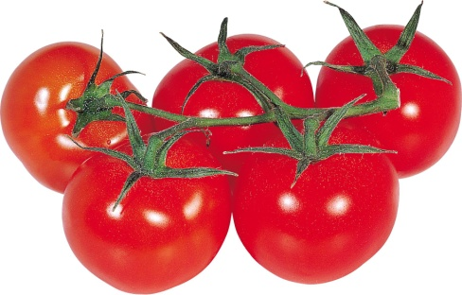
Тип проекта:
Обучающий, творческий
Групповой
Краткосрочный
Состав проектной группы:
Руководители проекта: воспитатели Жусупова Гульнара Батырхановна, Крысанова Марина Фёдоровна.
Участники – родители и дети подготовительной к школе группы
Цель проекта:
- развитие творческого потенциала детей, расширение знаний об овощах.
Задачи проекта:
Познавательное развитие: расширять представления детей о многообразии фруктов и овощей.
Речевое развитие: расширять и активизировать словарь детей, формировать умение подбирать прилагательные к существительным.
Социально – коммуникативное: формировать умение работать в коллективе, экологические знания, развивать интерес к окружающему миру. Воспитывать навыки сотрудничества и взаимодействия, активность и самостоятельность;
Художественно – эстетическое развитие: учить передавать в лепке, рисунках, аппликации цвет, форму фруктов и овощей. Развивать стремление к творческой активности;
Физическое развитие: развивать все виды моторики, формировать умение координировать речь с движениями
Предполагаемый результат:
Повышение познавательного интереса к фруктам и овощам.
Расширение коммуникативных и творческих способностей детей.
У родителей повысится интерес к жизни и деятельности в группе. Дети будут вовлечены в образовательный процесс.
У детей сформированы представления о пользе витаминов;
Развитие познавательно-исследовательских и творческих способностей детей;
Повышение речевой активности, активизация словаря
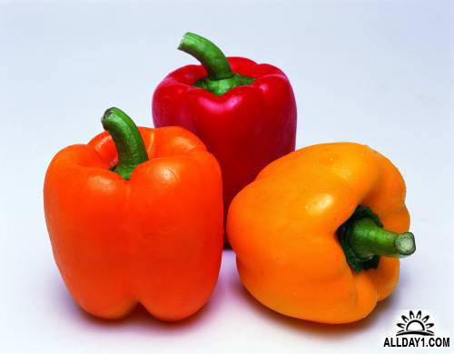
Обеспечение проектной деятельности:
Методическая и художественная литература.
Бумага для рисования.
Краски, гуашь, кисточки.
Иллюстрации, фотографии.
Пластилин.
Значение проекта для его участников:
Дети: получают и закрепляют на практике знания об овощах, их внешнем виде, месте, где их выращивают, о пользе овощей для человека.
Педагоги: продолжение освоения метода проектирования – метод организации насыщенной детской деятельности, который дает возможность расширять образовательное пространство, придать ему новые формы, эффективно развивать творческое и познавательное мышление дошкольников.
Родители: расширяют возможности сотрудничества со своими детьми, подготавливают материал для обучения своих детей.
Предполагаемое распределение ролей в проектной группе:
Воспитатель: организует образовательные ситуации, совместную продуктивную деятельность, консультирование родителей.
Дети: участвуют в образовательной и игровой деятельности.
Родители: подготавливают материал для обучения детей, закрепляют полученные детьми знания на практике.
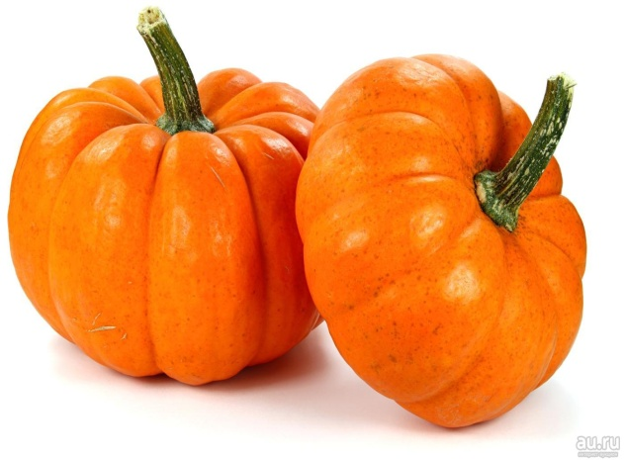
Этапы работы над проектом:
Подготовительный этап:
Определение темы проекта.
Формулировка цели и определение задач.
Подбор материалов по теме проекта.
Составление плана основного этапа проекта.
Основной этап:
НОД согласно календарно – перспективному планированию.
Работа с родителями – подготовка фото для участия во Всероссийском конкурсе «Овощной переполох», изготовление поделок из овощей.
Выставка творческих работ «Овощной переполох».
Беседы «Что нам осень подарила».
Оформление альбома для рассматривания «Овощи».
Чтение художественной литературы, разучивание стихов.
Фотоотчет.
Участие в конкурсе «Овощной переполох».
Заключительный этап:
Подведение итогов, оценка проделанной работы.
РЕАЛИЗАЦИЯ ПРОЕКТА «ОВОЩНОЙ ПЕРЕПОЛОХ»
Подготовительный этап проекта:
Продолжительность - 3 дня.
Определение темы проекта.
Формулировка цели и определение задач.
Подбор материалов по теме проекта.
Составление плана основного этапа проекта.
Основной этап проекта:
Продолжительность - 5 дней.
Понедельник
Вовлечение в деятельность.
Организация выставки поделок «Овощной переполох».
- Пальчиковая игра: «Капуста».
- Строительная игра « Строим заборчик вокруг огорода». Цель: научить детей сооружать постройку несложной конструкции.
- НОД Познавательное развитие. Развитие познавательно-исследовательской деятельности. «Овощи с огорода». Цель: учить различать овощи по внешнему виду.
- Сюжетно-ролевая игра «Приготовим овощной салат».
- Отгадывание загадок (овощи).
- Игра - забава «Мишка из шишек»
Вторник
- Индивидуальная работа (развитие речи). Дидактическая игра «Где лежат овощи». Цель: упражнять детей в употреблении в речи существительных с предлогами «на», «под», «в», «за», «около». (Даша Е., Максим, Полина Л., Макар)
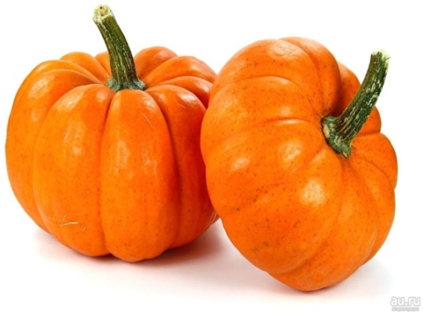
- НОД Речевое развитие. Развитие речи. Рассматривание иллюстраций «Овощи», разучивание стихотворения А.Прокофьева «Огород».
- Общение: как помогаем маме готовить ужин.
- Пальчиковый театр «Репка».
- Чтение худ. литературы
- Подвижная игра «Что растет на грядке»

Среда
- Общение: чем полезны овощи
- Познавательное развитие ФЭМП «Подберем корзинки для наших овощей». Цель: закрепить понятия «большой – маленький»
- Разучивание потешки «Огуречик, огуречик».
- Сюжетно-ролевая игра «Угостим зайчат морковкой».
- Чтение огородных сказок «Как вырос огурец», «Почему помидор красный»
- Подвижная игра «На огороде»

Четверг
- Словесная игра «Съедобное - несъедобное». Цель: совершенствовать знания об овощах, упражнять в звукопроизношении, развивать внимание.
- НОД Познавательное развитие: развитие познавательно-исследовательской деятельности. Рассматривание и сравнение внешнего вида овощей.
Цель: развивать познавательные процессы
- НОД Художественно-эстетическое развитие. Изобразительная деятельность: рисование «Овощи «
- ЧХЛ. «Загадки с грядки»
- Раскрашивание картинок на тему «Овощи».
- Рассматривание иллюстраций «Что растет на огороде»

Пятница
- Строительные игры «Заборчик вокруг нашего огорода», учить выполнять постройку по образцу,
- Художественно-эстетическое развитие: изобразительная деятельность ЛЕПКА пластилинография «Зеленый горошек» Цель: учить скатывать шарики, приклеивать их к основе.
- Общение: что можно приготовить из овощей.
- Дидактическая игра «Волшебный мешочек» Рассматривание овощей.
- Игры с мелкими игрушками заместителями «Мой домашний любимец».

Заключительный этап проекта:
- Продолжительность - 1 день.
- Подведение итогов
- Составление портфолио проекта.
- В заключении хочется отметить, что все поставленные задачи успешно решены, дети и родители приняли активное участие в реализации проекта. Результат достигнут.
Результаты проекта:
В ходе проекта были созданы условия, обеспечивающие эффективное использование дидактических игр, апробированы дидактические игры и материалы по теме проекта;
У детей вырос уровень развития;
Родители получили методические рекомендации;
